**ΤΑΞΗ Ε1 9/03/21**

**ΓΛΩΣΣΑ (ΓΙΑ 10/03/21):**

* ΚΑΝΩ ΤΟ ΦΥΛΛΟ ΕΡΓΑΣΙΑΣ: ΕΓΚΛΙΣΕΙΣ & ΑΠΡΟΣΩΠΑ ΡΗΜΑΤΑ (ΘΑ ΤΟ ΒΡΩ ΣΤΗΝ ECLASS)

**MAΘHMATIKA (ΓΙΑ 10/03/21):**

* ΜΕΛΕΤΩ ΤΗΝ «ΠΑΡΟΥΣΙΑΣΗ_2» (ΘΑ ΤΗΝ ΒΡΩ ΣΤΗΝ ECLASS) KAI KANΩ ΚΑΘΕΤΑ ΣΤΟ ΤΕΤΡΑΔΙΟ ΤΙΣ ΠΑΡΑΚΑΤΩ ΔΙΑΙΡΕΣΕΙΣ:
* 19 : 2,5
* 18 : 4,8
* 56 : 5,6
* 35 : 1,5

**ΦΥΣΙΚΗ (ΓΙΑ 12/03/21):**

* 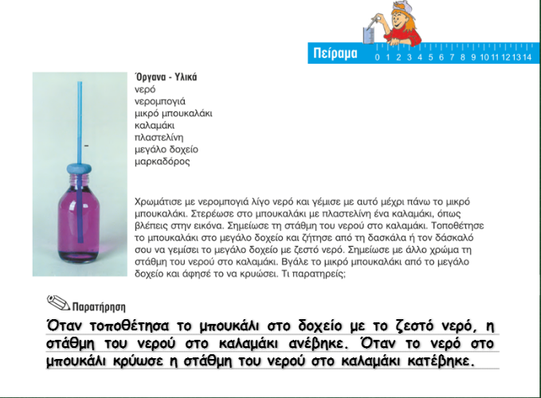ΜΕΛΕΤΩ ΤΗΝ ΠΑΡΑΤΗΡΗΣΗ ΠΟΥ ΚΑΝΑΜΕ ΣΤΟ ΦΕ 7 , ΔΙΑΤΥΠΩΝΩ ΤΟ ΣΥΜΠΕΡΑΣΜΑ (ΣΕΛ.90)ΤΕ ΚΑΙ ΚΑΝΩ ΤΙΣ ΕΡΓΑΣΙΕΣ ΣΤΗΝ ΙΔΙΑ ΣΕΛΙΔΑ.